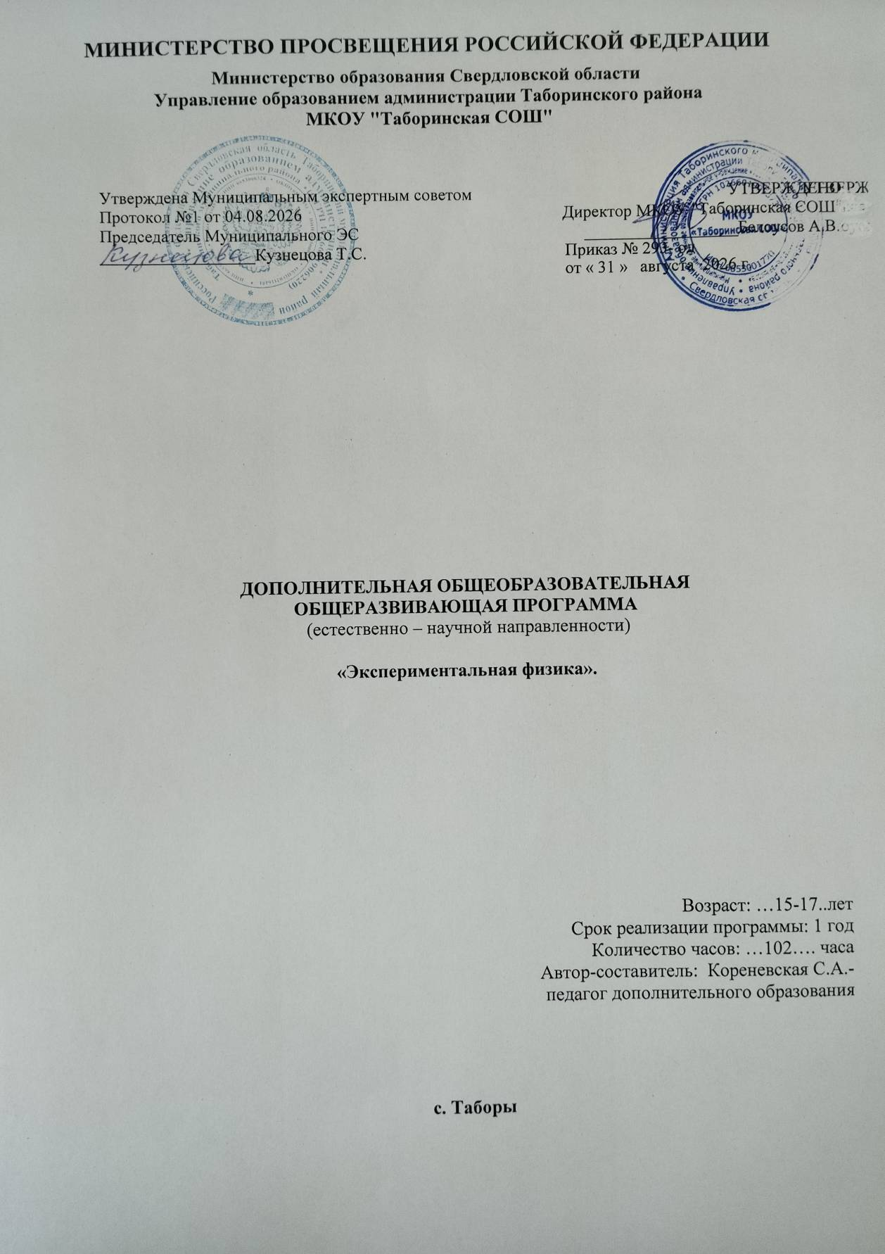

Пояснительная записка
Дополнительная общеобразовательная общеразвивающая программа
«Экспериментальная физика» естественно-научной направленности. Уровень освоения – базовый.
Направленность данной программы заключается в реализации системы технических и естественнонаучных знаний посредством экспериментальной и исследовательской деятельности обучающихся, что способствует сознательному и прочному овладению школьниками методами научного познания и обеспечивает формирование у них целостного представления о физической картине мира. Программа «Экспериментальная физика» закрепляет основные физические понятия и законы, знакомит с чудесами природы и техники, с великими учёными и изобретателями. Программа также нацелена на выявление у ребёнка склонности к изучению физики и дальнейшего её развития.
Прохождение изучаемого материала происходит примерно параллельно с курсом физики в основной школе с соответствующим повторением, проведением самостоятельных экспериментов, изготовлением пособий и моделей, закреплением, расширением и углублением знаний учащихся, что повышает эффективность обучения и в творческом объединении, и на уроках. Учащиеся лучше понимают материал. Следовательно, у них возникает уверенность в своих силах и желание приобретать новые знания. Появляется ощущение успеха. Воспитание творческой активности учащихся в процессе изучения ими физики является одной из актуальных задач, стоящих перед учителями физики в современной школе. Основными средствами такого воспитания и развития способностей учащихся являются экспериментальные исследования и задачи. Умением решать задачи характеризуется в первую очередь состояние подготовки учащихся, глубина усвоения учебного материала. Решение нестандартных задач и проведение занимательных экспериментальных заданий способствует пробуждению и развитию у них устойчивого интереса к физике.
Программа разработана в соответствии со следующими документами: ·
- Федеральный Закон Российской Федерации от 29.12.2012 г. № 273 «Об образовании в
Российской Федерации» (далее – ФЗ № 273). ·
- Приказ Министерства образования и науки Российской Федерации от
29 августа 2013 г. № 1008 «Об утверждении порядка организации и осуществления образовательной деятельности по дополнительным общеобразовательным программам» ·
- Концепция развития дополнительного образования детей от 4 сентября 2014 г. № 1726 ·
- Письмо Минобрнауки России от 18.11.15 №09-3242. Методические рекомендации по проектированию дополнительных общеразвивающих программ.
- Постановление Главного государственного санитарного врача РФ от 4 июля 2014 года № 41 «Об утверждении СанПиН 2.4.4.3172-14 «Санитарно-эпидемиологические требования к устройству, содержанию и организации режима работы образовательных организаций дополнительного образования детей».
Актуальность данной программы заключается в прививании интереса у школьников к точным наукам, начиная уже со средней школы. Занятия в детском объединении позволяют пробудить в учащихся интерес к физике, понять суть ее явлений с помощью решения простых занимательных задач. Правильное понимание физики и методов ее изучения позволяют учащемуся сделать осознанный выбор дальнейшего направления обучения. На сегодняшний день данная задача стоит особо остро, поскольку в стране есть необходимость в стабильном притоке молодых специалистов в области высоких наукоемких технологий.
Программа «Экспериментальная физика» ставит перед собой цель обучить учащихся применять физические знания на практике, видеть и уметь объяснять наблюдаемые природные и другие явления, самостоятельно проводить эксперименты и давать им качественную оценку путѐм собственных умозаключений, переводить невероятное в очевидное, обыденное в увлекательное. Благодаря комплексному подходу формируется всесторонне развитая личность учащегося современной школы, что и составляет актуальность данной программы.
Отличительная особенность данной образовательной программы Благодаря использованию нестандартного подхода при организации
занятий в рамках образовательной программы учащиеся получают возможность самовыражения, учатся взаимодействовать друг с другом, с уважением относиться к мнению других людей и овладевают искусством дискуссии, что невозможно воплотить в жизнь на уроках физики в рамках школьного курса. Помимо этого, школьники познают физическую картину мира с позиции обыденности и повседневности. Дополнительная общеобразовательная общеразвивающая программа «Экспериментальная физика» составлена на основе авторского методического пособия: М. Г. Ковтунович «Домашний эксперимент по физике», и отличие в том, что все эксперименты выполняются с лабораторным оборудованием, а не с помощью приборов, выполненных самостоятельно.
Данная программа составлена для учащихся 9-11 класса, занимающихся в системе дополнительного образования. Ее основным направлением является комплексный подход к получению обучающимися знаний, навыков и умений (в процессе занятий в творческом объединении) на базе теоретического материала, рассмотренного на уроках в школе.
Цель программы: привить учащимся интерес к науке, помочь им приобрести уверенность и настойчивость в самостоятельной работе для дальнейшей успешной реализации своих возможностей.
Задачи программы

Обучающие:

Знакомство учащихся с методом научного познания и методами исследования объектов и явлений природы;
- Планирование этапов своей работы, корректировка; Повышение уровня научной грамотности.

Развивающие:
- Развитие технических и естественнонаучных компетенций учащихся;
- Развитие способностей к самостоятельному наблюдению и анализу;
- Развитие нетривиального подхода к решению физических задач;
- Развитие исследовательских навыков;
- Развитие у учащихся навыков критического мышления.

Воспитательные:
- Воспитание усидчивости и скрупулезности при проведении исследований; - Воспитание аккуратности при работе в лабораторных условиях;
- Воспитание самостоятельности при принятии решений и способности к аргументированному доказательству собственных гипотез;
- Формирование навыков сотрудничества.

Материально-техническое оснащение занятий
Занятия проходят в кабинете физики, который полностью оснащен необходимой мебелью, доской, стандартным набором лабораторного оборудования (наборы для демонстрации опытов). Условия для занятий соответствуют санитарно-гигиеническим нормам. Кабинет оснащён лабораторным оборудованием, компьютером, проектором, интерактивной доской, что позволяет использовать для занятий видеофильмы, презентации, различные компьютерные программы (из медиатеки школы и открытых источников в сети Интернет). Имеются дидактические материалы, материалы для подготовки к ОГЭ и ЕГЭ
Форма организации деятельности учащихся:
Работа предусматривает специальную организацию регулярных занятий, на которых учащиеся могут работать в группах, парами, индивидуально. По форме проведения занятия: традиционное занятие, комбинированное занятие практическое занятие, лабораторная работа, зачёт, защита проектов.
Лекции, сообщения, рассказы, обсуждения, планируемые и проводимые педагогом, должны развивать у учащихся способность слушать и слышать, видеть и замечать, наблюдать и воспринимать, говорить и доказывать, логически мыслить.
Конкурсы, игры помогают учащимся приобретать опыт взаимодействия, принимать решения, брать ответственность на себя,
демонстрировать свои достижения и достойно воспринимать достижения других людей.
Планируемые результаты
Предметные учащиеся научатся:
- описывать свойства тел по размеру, форме, веществу; учащиеся получат возможность научиться:
описывать физические явления и их признаки;
- использовать терминологию при обучении;
- выделять положительное и отрицательное воздействие человека на природу;
- использовать знания о строении вещества для объяснения таких явлений как диффузия, испарение, сжатие и т.д.
Метапредметные:
Регулятивные УУД: учащиеся научатся:
- выбирать способы деятельности в соответствии с поставленной задачей и условиями её реализации;
- адекватно оценивать правильность или ошибочность выполнения учебной задачи, её объективную трудность и собственные возможности её решения;
- формирование способности к проектированию. учащиеся получат возможность научиться:
- определять последовательность промежуточных целей и соответствующих им действий с учётом конечного результата;
- осуществлять констатирующий и прогнозирующий контроль по результату и по способу действия;
- выделять и формулировать то, что усвоено и что нужно усвоить, определять качество и уровень усвоения;
- пользоваться методами научного познания: проводить наблюдения, планировать и выполнять эксперименты, обрабатывать результаты
измерений, представлять обнаруженные закономерности в словесной форме или в виде таблиц.
Коммуникативные УУД: учащиеся научатся:
- организовывать учебное сотрудничество и совместную деятельность с учителем и сверстниками: определять цели, распределять функции и роли участников;
- работать в группе: находить общее решение и разрешать конфликты на основе согласования позиций и учёта интересов. учащиеся получат возможность научиться
- координировать и принимать различные позиции во взаимодействии;
- аргументировать свою позицию и координировать её с позициями партнёров в сотрудничестве при выработке общего решения в совместной деятельности.
Познавательные УУД: учащиеся научатся:
- работать с информацией: поиск, запись, восприятие в том числе средствами ИКТ;
- применять правила и пользоваться инструкциями и освоенными закономерностями;
- понимать сущность алгоритмических предписаний и уметь действовать в соответствии с предложенным алгоритмом;
- использовать физические модели, знаки, символы, схемы;
- формулировать проблемы: самостоятельное создание способов решения проблем творческого и поискового характера.
- устанавливать причинно-следственные связи;
- строить логические, рассуждения, умозаключения (индуктивные, дедуктивные и по аналогии) и выводы;
- видеть физику в других дисциплинах, в окружающей жизни;
- выдвигать гипотезы при решении физических задач и понимать необходимость их проверки;
- планировать и осуществлять деятельность, направленную на решение задач исследовательского характера;
- интерпретировать информации (структурировать, переводить сплошной текст в таблицу, презентовать полученную информацию, в том числе с помощью ИКТ).

Личностные
- у учащихся будут сформированы:
- готовность и способность обучающихся к саморазвитию и самообразованию;
- формирование способности к эмоциональному восприятию физических объектов, задач, решений, рассуждений;
- способность продолжать изучение физики, осуществляя сознательный выбор своей индивидуальной траектории учения. у учащихся могут быть сформированы:
- коммуникативная компетентность в общении и сотрудничестве со сверстниками в образовательной, учебно-исследовательской, творческой и других видах деятельности;
- критичность мышления, умение распознавать логически некорректные высказывания, отличать гипотезу от факта.
Описание места курса в учебном плане
Программа курса составлена из расчета 102 учебных часов в год, 3 часа в неделю, рассчитана на обучающихся 9,10-11 классов. Данный курс предполагает большой объем наблюдений, измерений, оформление результатов и другой практической работы с приборами и компьютером.
Методы и формы работы
Основная форма работы – проведение эксперимента в виде лабораторной работы с помощью комплектов лабораторного оборудования по механике, термодинамике, электродинамике, оптике ООО «ХимЛабо», цифровой лаборатории «Vernier» с датчиками измерений
Основные методы обучения: исследовательские. Методы сопрягаются как с групповой работой над практическим исследованием и компьютерной моделью явления, так и с индивидуальной работой во время оформления результатов, презентации и обсуждения результатов с учителем.
Важной составляющей курса является представление обучающимися своей работы в форме небольшого доклада с необходимым количеством иллюстраций, рисунков, графиков, диаграмм. При этом другие обучающиеся могут оценивать как его, так и свой уровень знания. В результате в учебном коллективе с участием учителя формируется конструктивный и значимый групповой стандарт “учебного результата”.
Основными и оптимальными формами занятий являются самостоятельная исследовательская работа (наблюдения, практикум) в малых группах, индивидуальная работа с информационными источниками, интерактивные презентации результатов работы в варианте научного семинара с его традиционными атрибутами: доклад, дискуссия, критика, коллективное творчество.

Учебно - тематический план занятий

№ п/п | Название раздела, темы | Количество часов
№ п/п | Название раздела, темы | Всего | Теория | Проектная и  экспериментальная деятельность
1 | Комплектование группы | 1 | 1
2 | Вводное занятие. Техника  безопасности. Физика в нашей жизни. | 1 | 1
3 | Механические явления | 16 | 5 | 11
4 | Тепловые явления | 16 | 5 | 11
5 | Электрические явления | 16 | 5 | 11
6 | Магнитные явления | 16 | 5 | 11
7 | Световые явления | 16 | 5 | 11
 | Звуковые явления | 16 | 5 | 11
 | Презентация проектов | 3 |  | 3
8 | Итоговое занятие | 1 | 1
 | ИТОГО | 102 | 33 | 69

Календарно-тематическое планирование
№ занятия | Раздел (или тема) учебнотематического плана | Количество часов |  | Дата проведения
№ занятия | Раздел (или тема) учебнотематического плана | теория | Проектная и  экспериментальная деятельность | По плану | По факту
1. | Комплектование групп | 1
2. | Вводный инструктаж. по технике безопасности.  Физика в нашей жизни. | 1
3-6 | Механические явления  Измерение сил трения покоя, скольжения и качения.  Измерение работы при перемещении тела |  | 1 эксперимент
7-10 | Измерение скорости тела при равномерном движении.  Сложение перемещений. |  | 1 эксперимент
11-15 | Наблюдение инертности тела и сравнение инертности двух тел.  Изучение зависимости силы упругости от деформации. | 1 | 1 проект
16-18 | Изучение равновесия тела,  имеющего ось опоры. Изучение равновесия тела  при действии нескольких сил  . |  | 1 эксперимент
19-21 | Тепловые явления  Экспериментальные задания по теме «Способы изменения внутренней энергии тела» | 1 | 1 эксперимент
22-26 | Лабораторная работа №1  «Сравнение количеств теплоты, отдаваемых при остывании  воды и растительного масла» |  | 1 эксперимент
27-29 | Лабораторная работа №2  «Измерение удельной  теплоемкости различных веществ» |  | 1 эксперимент

30-32 | Лабораторная работа №3  «Удельная теплота плавления льда» |  | 1 эксперимент
33-34 | Практикум по выращиванию кристаллов | 1 | 1 проект
35-38 | Электрические явления  Экспериментальные задания по теме «Электроскоп» | 1 | 1 эксперимент
39-42 | Экспериментальные задания по теме «Различные  электрические явления » | 1 | 1 эксперимент
43-45. | Экспериментальные задания по теме «Электролиз » | 1 | 1 эксперимент
46-48 | Лабораторная работа №4  «Определение мощности и  работы тока в электрической лампе и других электрических  приборах и расчет потребляемой ими электроэнергии» |  | 1 эксперимент
49-50 | Лабораторная работа №5  «Измерение КПД кипятильника» |  | 1 эксперимент
51-55 | Магнитные явления  Экспериментальные задания по теме «Магнитные явления» |  | 4 эксперимента
56-58 | Практические задания по изготовлению моделей и приборов  Изготовление гальванического элемента |  | 1 проект
59-61 | Лейденская банка . Накопление заряда в лейденской банке | 1
62-63 | Конденсаторы . Датчик времени  . | 1 | 1  наблюдение

64-66. | Электромагнит . Моторчик из батарейки . | 1 | 1 эксперимент
67-70 | Световые явления  Практикум «Из каких цветов состоит белый». Практикум  «Зависимость интенсивности отраженного света от  комбинации свойств падающего света и цвета поверхности, на которую он падает» |  | 1  проект
71-75 | Практикум «Рассеяние разных длин волн цветов радуги.» Практикум  «Коэффициент преломления. Образование миражей» |  | 1 проект
76-82. | Практикум «Полное внутреннее отражение в струе воды». | 1 | 1 проект
83-98 | Звуковые явления  Музыка или шум.  Откуда берется голос.  Как распространяется звук.  Эхо. Эхолокация. | 1 | 1 проект
99-101 | Презентация проектов.
102 | Итоговое занятие. Современная физика Что такое свет? Практикум «Где нужны  физики? Различные направления современной физики.  Викторина: На «  Архимедовых играх

Учебно - методическое обеспечение

УМК по физике:
  - Учебник «Физика-8» А.В. Перышкин, М., «Дрофа»
  - Поурочные разработки по физике , В.А. Волков, С.Е. Полянский, М., «ВАКО» Поурочные планы по физике, В.А. Шевцов, Волгоград:
«Учитель»,
  - Рабочая программа Дополнительные материалы:
    - «Сборник задач по физике 7 – 9 класс» В.И. Лукашик, Е.В. Иванова, М., «Просвещение»
    - «Физика задачник 10-11 класс А.П.Рымкевич , М. Дрофа

Оборудование:
- Цифровая лаборатория по физике.

- Компьютер
- Лабораторное и демонстрационное оборудование

Литература
- Буров В.А., Иванов А.И., Свиридов В.И. Фронтальные экспериментальные задания по физике. -М: Просвещение, 2011 .
- Бурцева Е. Н., Пивень В. А., Терновая Л. Н. 500 контрольных заданий. -М: Просвещение, 2009.
- Кабардин О.Ф., Браверманн Э.М. и др. Внеурочная работа по физике. -М: Просвещение, 2013 .
- Кабардин О.Ф. и др. Факультативный курс физики. . –М.: Просвещение, 2007.
- Криволапова Н.А., Войткевич Н.Н. Организация научно-исследовательской деятельности учащихся. ИПКиПРО Курганская о6л. 2014.
- Ланге В.Н. Экспериментальные физические задачи на смекалку. М. Наука, 2012.
- Журнал «Физика в школе». №7 - 2006, №1 - 2006 , №7 - 2003.
- Элективные курсы. Физика. Предпрофильная подготовка
/Составители Н. Э.
Литвинова, Н. А. Криволапова. ИПКиПРО Кургапской
- Билимович Б.Ф. Физические викторины в средней школе. М.: Просвещение, 2007.
9. Программы. Физико-технические кружки., М., Просвещение, 2007.

